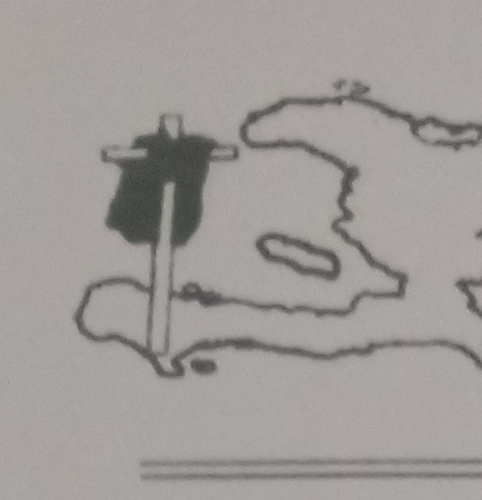 L'Eglise Baptiste de l'Espoir du Cap-Haitien
Route Nationale #1, Village Christophe, Vertières,
Cap-Haïtien, Haïti, W.I.
Rév. Saint-Ange MONESTIME, Ph D, Pasteur Principal
Tél : 813 474 2021 / 2260 1532 / 3798 7947

Lettre de Transfert

À : [Nom de l'Église destinataire]
[Adresse de l'Église destinataire]
Cher Pasteur / Chers frères et sœurs,
Par la présente, l'Église Baptiste de l'Espoir du Cap-Haitien certifie et atteste que le bien-aimé frère Storly OSIER a été membre actif et fidèle de notre église, où il a fait partie du Ministère de Média et de la Jeunesse.
À sa demande, nous lui accordons par la présente sa lettre de transfert afin qu'il puisse être reçu comme membre au sein de votre église. Nous le recommandons chaleureusement à votre communion fraternelle et vous prions de l'accueillir avec amour.
Cette lettre lui est délivrée pour servir et valoir à toutes fins utiles.
Fait au Cap-Haitien, le [date].
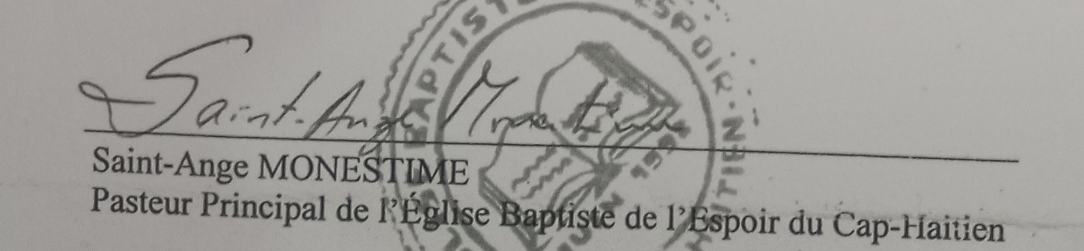

"Je puis tout par celui qui me fortifie"
Philippiens 4 : 13

